Муниципальное бюджетное общеобразовательное учреждение
«Средняя общеобразовательная школа № 64»

Проект «Мастер- класс, как успешная форма
творческого развития учащихся».
Творческое развитие учащихся – необходимое звено в процессе становления и развития личности ребенка, воспитания его духовно-нравственной культуры. Огромная роль здесь отводится педагогам дополнительного образования. Чем успешнее взаимодействие сторон, тем успешнее воспитание гармонично развитой личности ребенка. Ведь у дополнительного образования накоплен огромный положительный опыт. А если этот педагог еще и один из родителей? Тогда можно говорить об особенно успешном сотрудничестве и положительном результате.
Понимая важность дополнительного образования учеников, я, как учитель стараюсь выстраивать взаимоотношения класса и педагогов, чтобы наладить тесную связь, необходимую для всестороннего развития. Учитель не может уметь и знать все на свете, в этот – то ему и помогает педагог допобразования. Вот я и привлекаю для работы в классе таких интересных и ценных специалистов. Одной из самых продуктивных и успешных форм считаю проведение мастер- классов. Детям интересно, поэтапное выполнение работы. Они видят конечный результат и уверенно идут к нему. На таких занятиях присутствуют и трудятся вместе с детьми и другие родители, что является одним из показателей успешного сотрудничества семьи и школы. Кроме мастер- классов в моем ученическом коллективе проходят занятия по шахматам, робототехнике и театральной деятельности, руководят которыми тоже педагоги допобразования. Я попыталась создать условия в классе для тесного сотрудничества детей и педагогов, так как считаю этот союз необходимым условием для успешного воспитания маленького человека.

ЦЕЛИ И ЗАДАЧИ ПРОЕКТА

Цели:
- укреплять связи школы допобразования;
- формировать познавательную мотивацию, готовность к общению.
- организация традиционно- привлекательного мероприятия.
Задачи:
- вовлечь детей с родителями и педагогами в совместную культурно-досуговую, общественно-полезную деятельность.
- активизация культурного досуга учеников.
Срок реализации:
01.09.2017 – 08.06.2018 г.
Участники проекта:
- родители, бабушки, дети.
- классный руководитель.
-педагоги дополнительного образования.
Необходимые ресурсы: ДК «Моторостроители», кабинет по работе с соленым тестом,
- кабинет начальных классов, компьютер, интернет, магнитофон, доска, фотоаппарат, глина, пищевые красители, кисти, крем, упаковки.
Для проекта сделано : организована экскурсия в ДК «Моторостроители» на мастер- класс по работе с соленым тестом, пригласили педагога допобразования и маму Саши Алферова для проведения мастер- классов. Сделали: подковы на счастье - подарки для пап, пряник- подарок мамам на 8 марта, фрагменты из соленого теста для выставки на день города, кап – кейки на профильной смене.
Предполагаемые результаты:
Создание дружного и сплоченного коллектива путем проведения подобных мероприятий.
Воспитание социально-активные учеников и их родителей, способных учить других детей и взрослых.
Создание продукта участниками проекта и приобретение у них навыков успешного творческого сотрудничества и применение их в повседневной жизни.
Достижения.
1.Создали свои «кусочки» в огромном панно для городского праздника. Для этого посетили ДК «Моторостроители», где педагоги провели для нас мастер- класс по работе с соленым тестом.
2.Сделали подарки папам на 23.02.- подковы из глины.
3. Мамам на 8 марта подарили пряники- цветы, сделанные своими руками.
4.На профильной смене сделали вкусные кап- кейки.

ДК «Моторостроители»

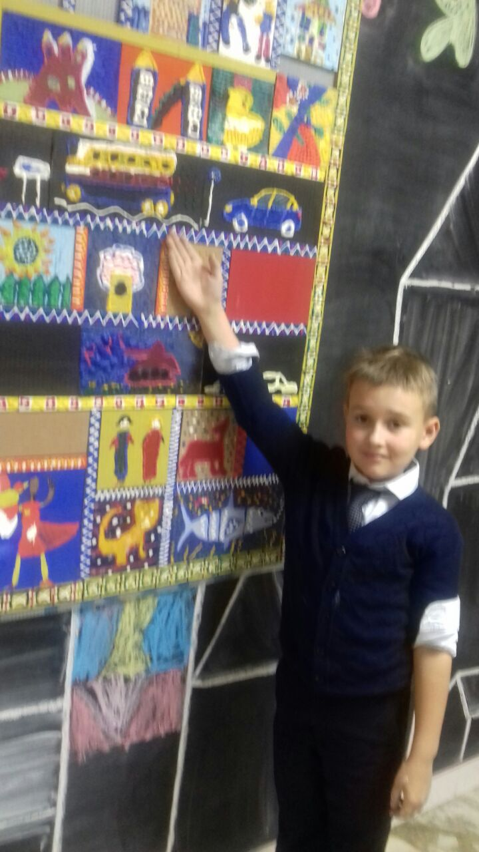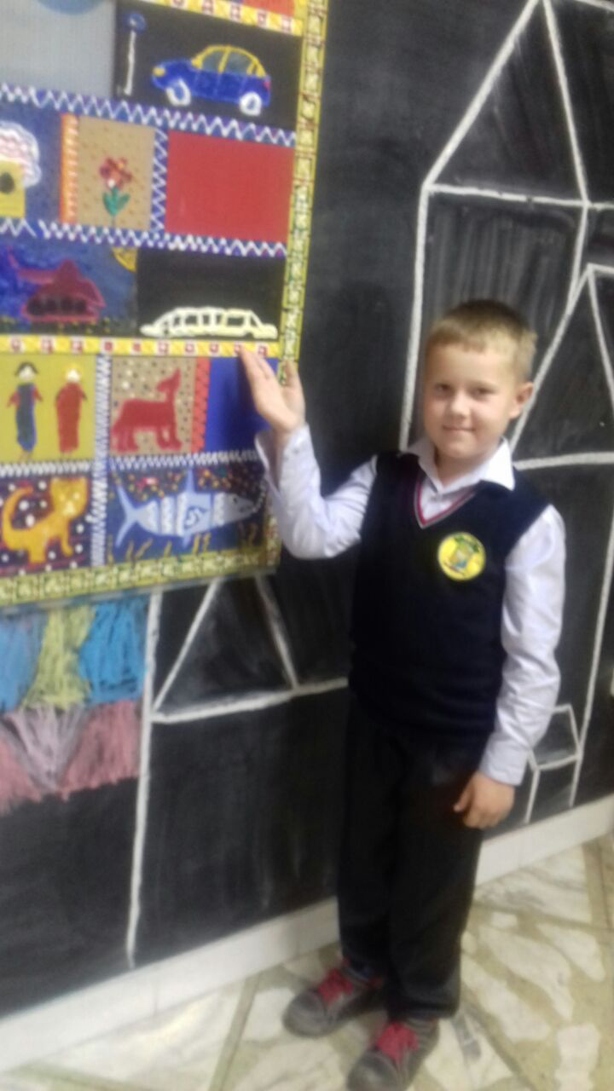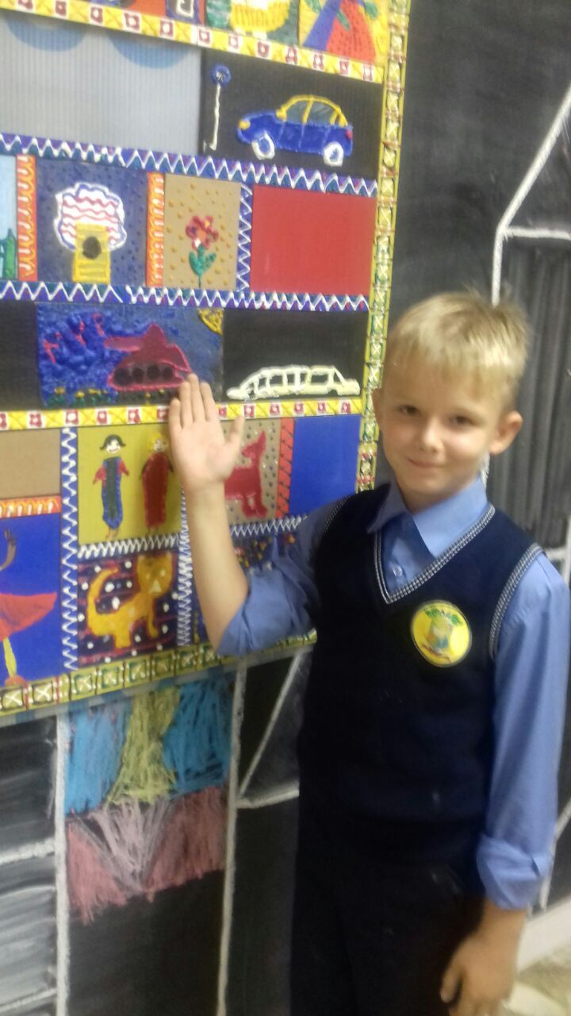
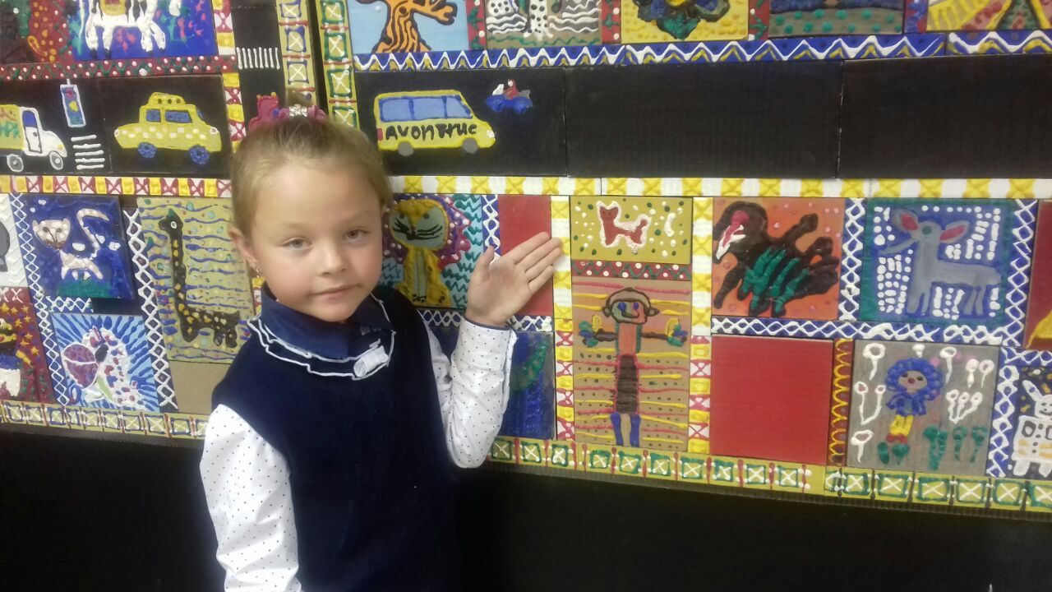
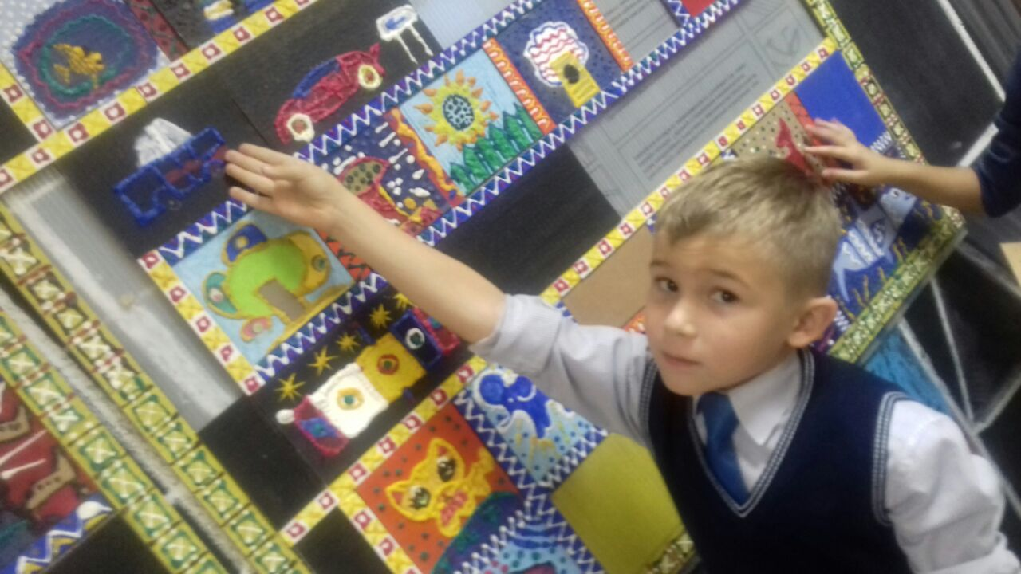

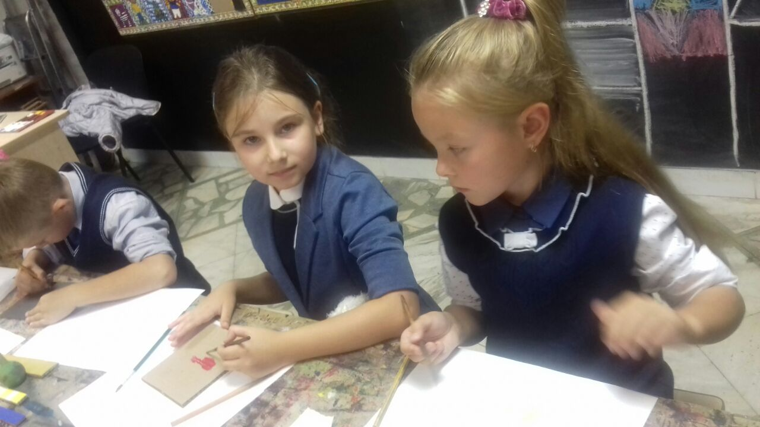
Всего сделано 18 работ.

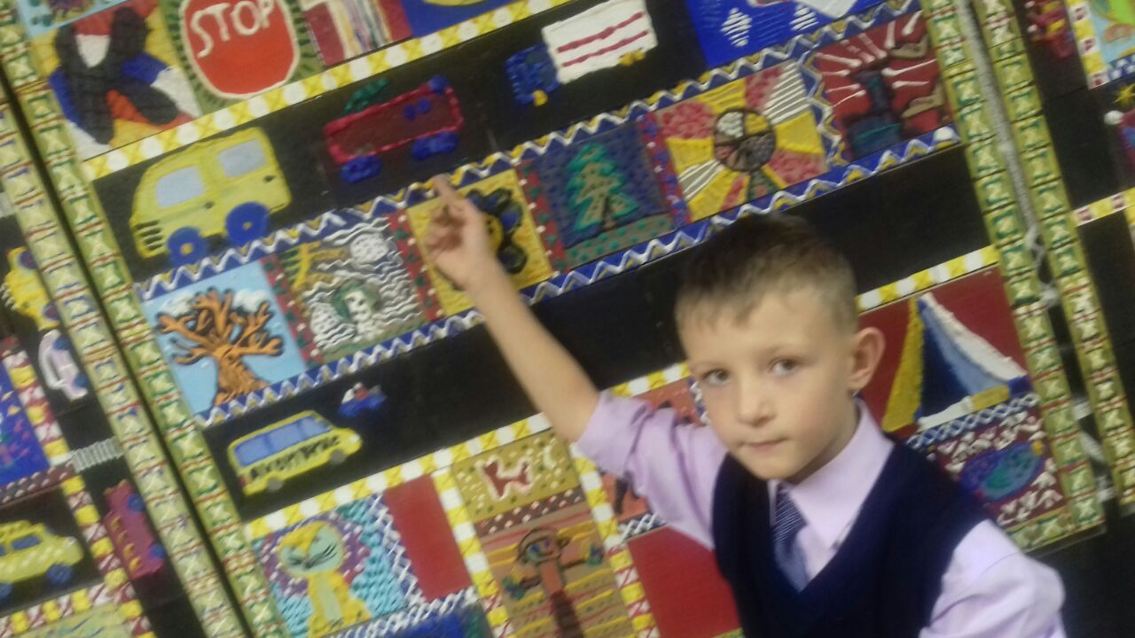

Мастер класс с Натальей Борисовной. Делаем подковы на счастье.

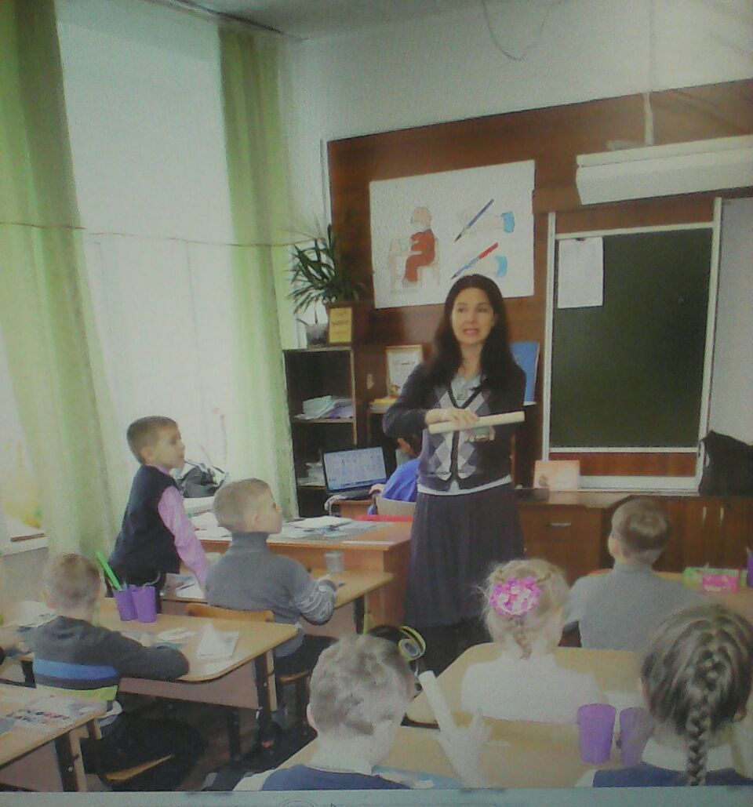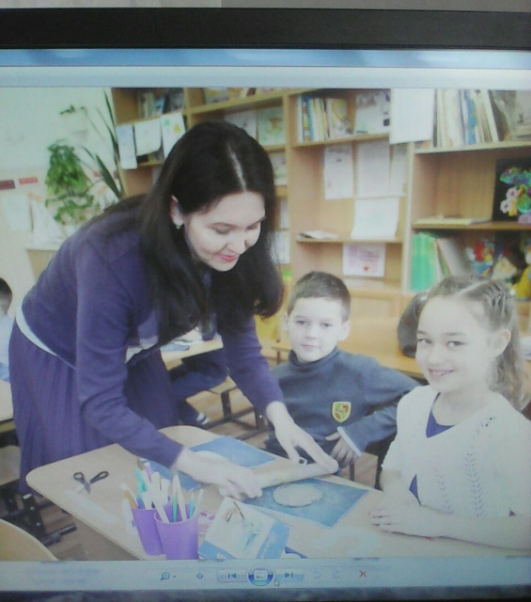

Мастер класс с мамой Саши Алферова- Елизаветой Андреевной.
Изготовление пряника.
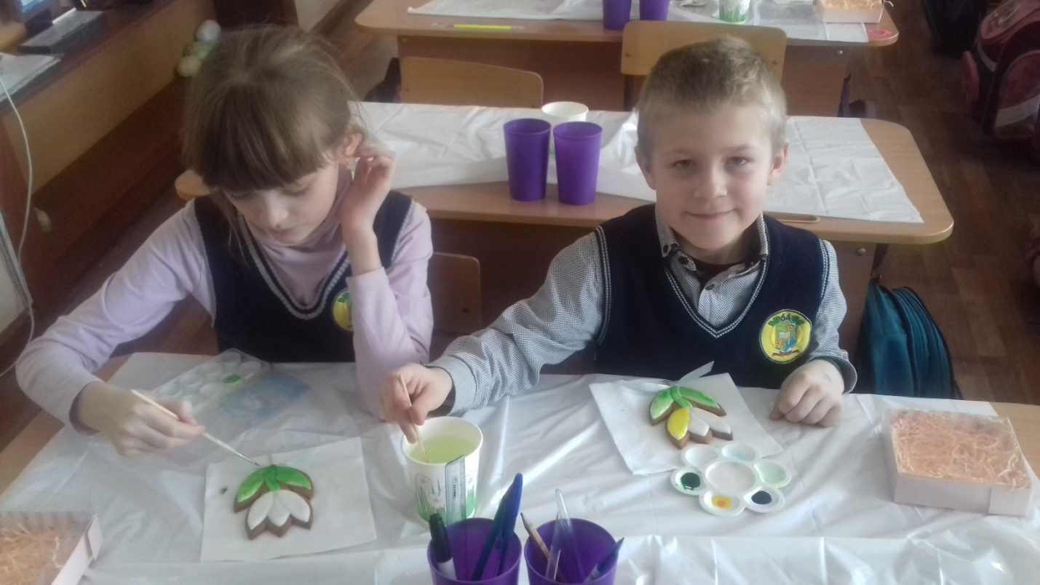
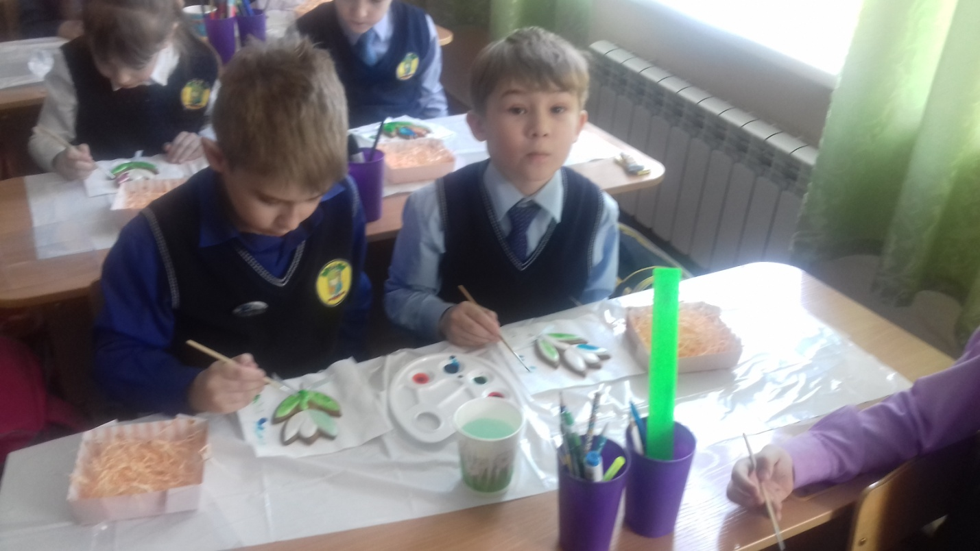

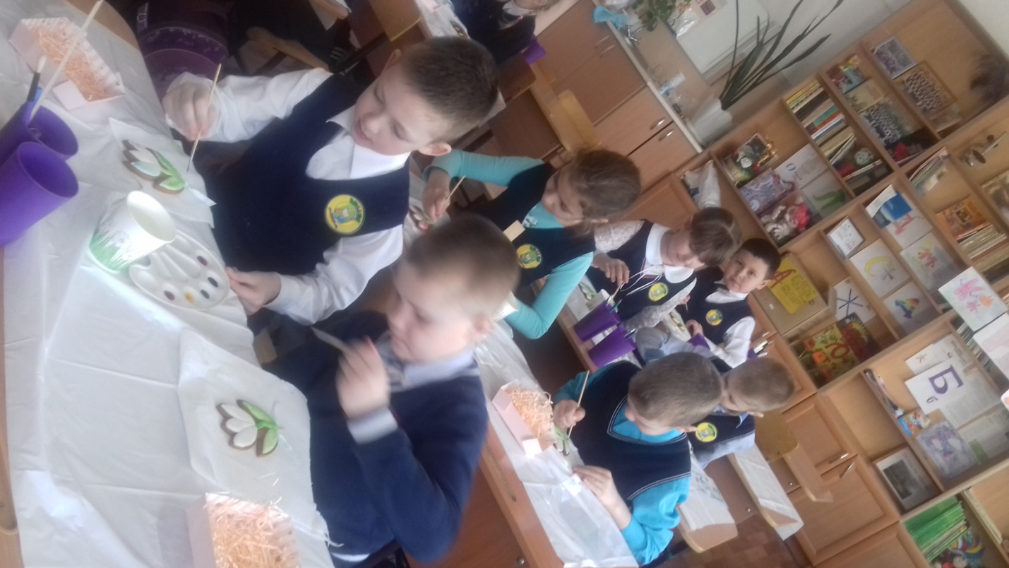
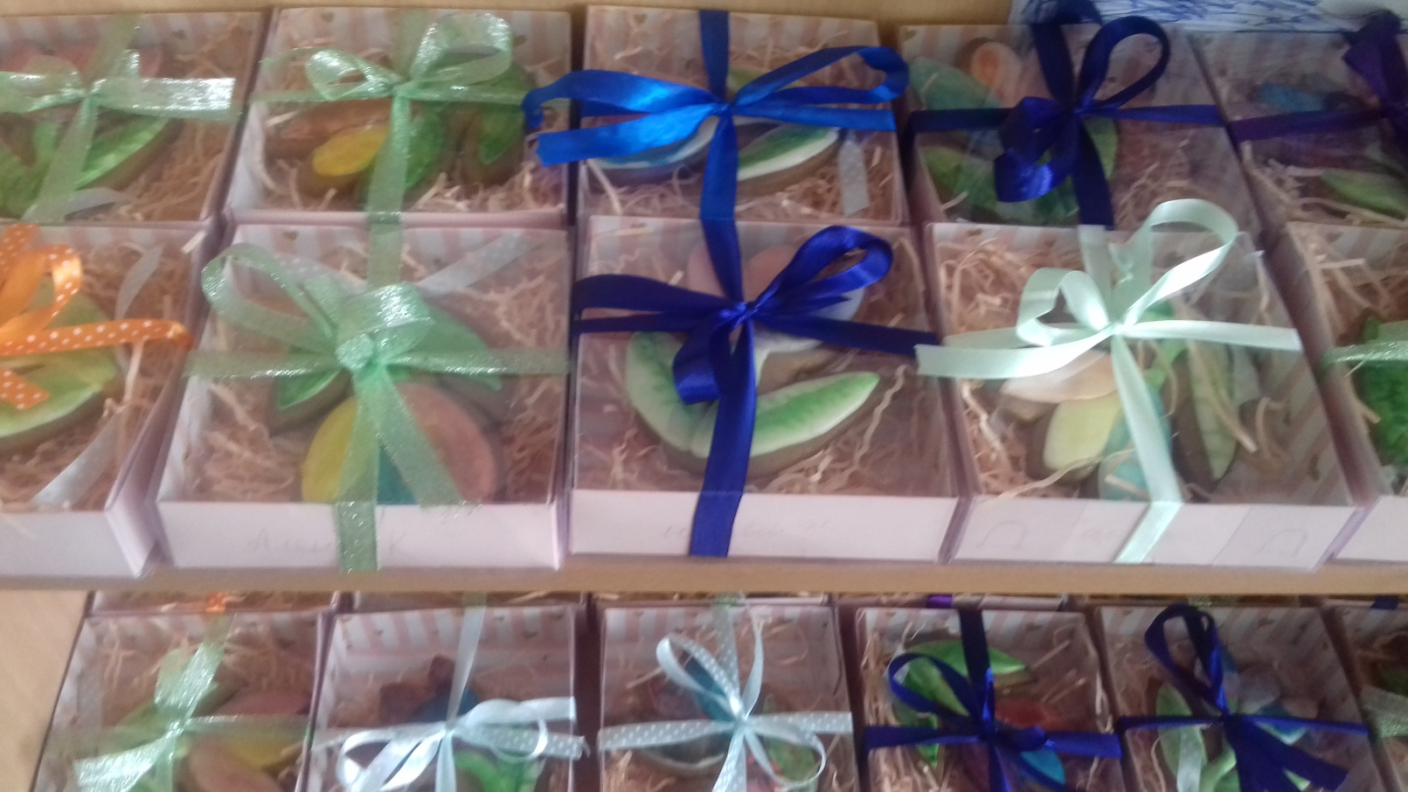
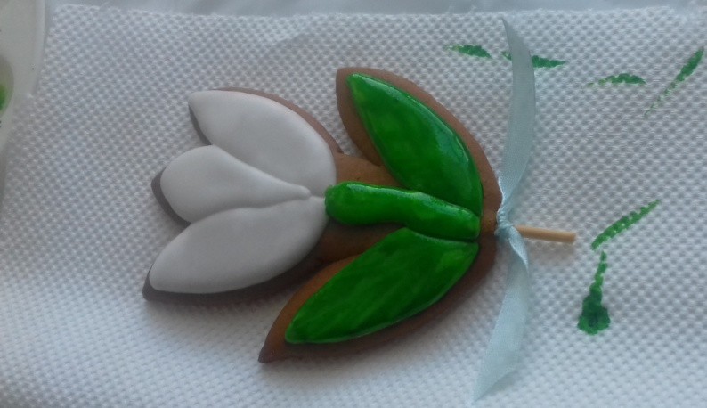

Делаем кап- кейки. Профильная смена.

